三明学院海外学院（外国语学院）商务英语专业赴本地外贸企业见习
为贯彻三明学院“创应用强校、育致用大才”的理念，顺应建设有特色高水平应用型大学的目标，11月21日上午，海外学院（外国语学院）18级商务英语专业学生分赴沙县、尤溪、永安三地外贸企业见习。
其中，商务英语A班前往位于沙县的华农食品有限公司、三明正元化工有限公司见习。在华农食品有限公司，同学们在管理人员的陪同下参观了鳗鱼加工生产线，了解了公司概况。
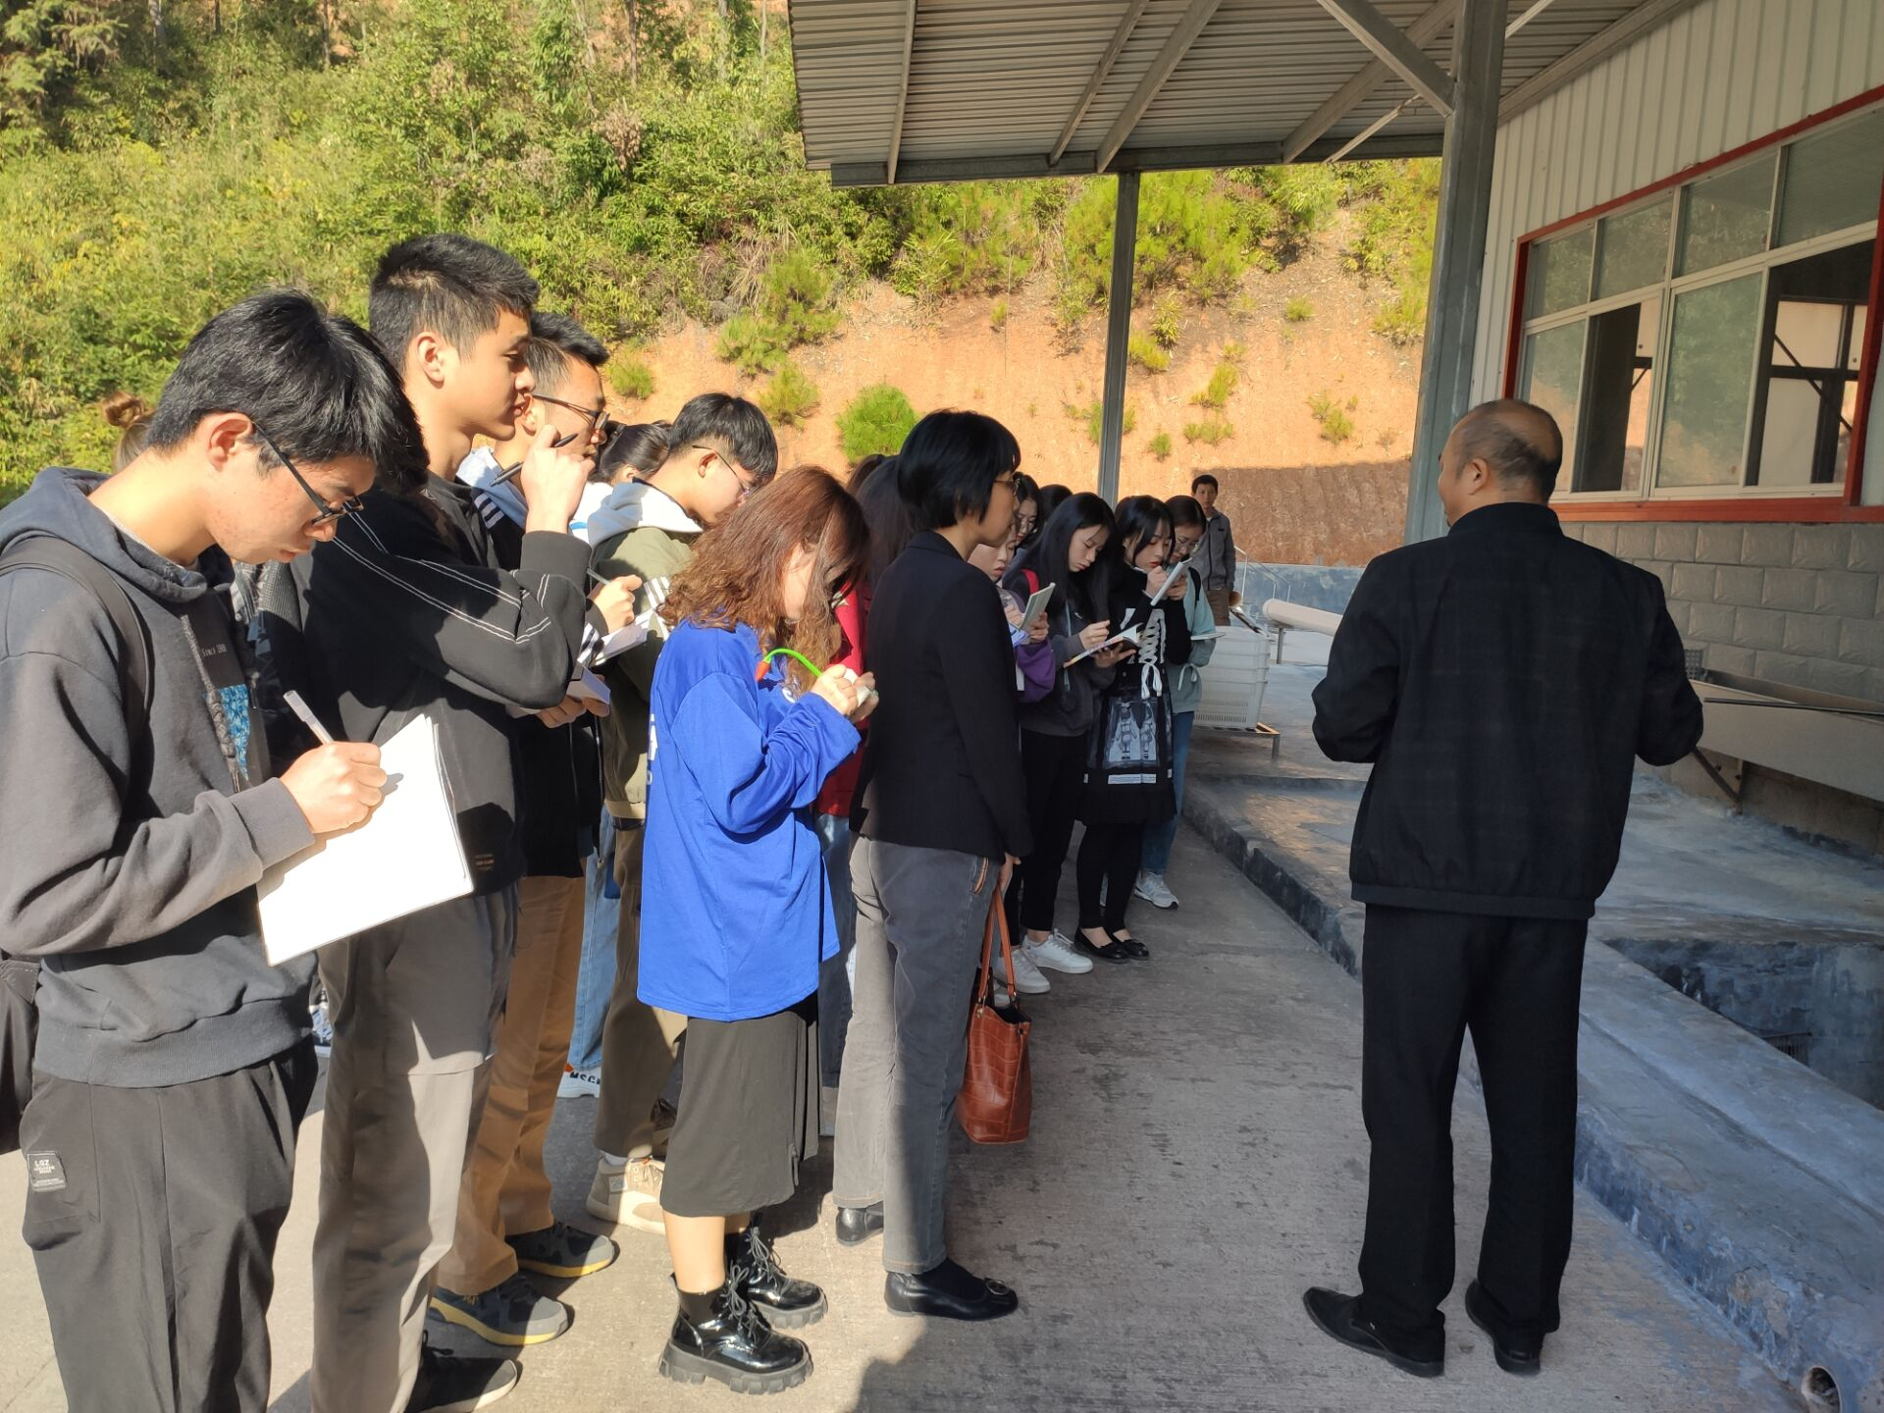
参观完生产线后，企业外贸人员为同学们做了有关于出口单证流程、国际贸易结算方式等知识的讲座。讲座后，同学们就感兴趣的话题与有丰富经验的企业员工进行了深入交流。最后，同学们还品尝了公司的拳头产品烤鳗鱼，并与企业管理人员合影留念。

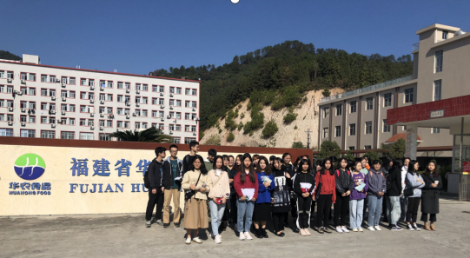
参观完华农食品有限公司，同学们奔赴见习第二站——三明正元化工有限公司。同学们在产品展示厅听取了讲解人员对公司情况、产品等的介绍。之后，公司讲解员还对同学们提出的问题进行了细致的解答。最后，18商务英语A班全体同学、带队教师与企业讲解接待人员等共同合影纪念。
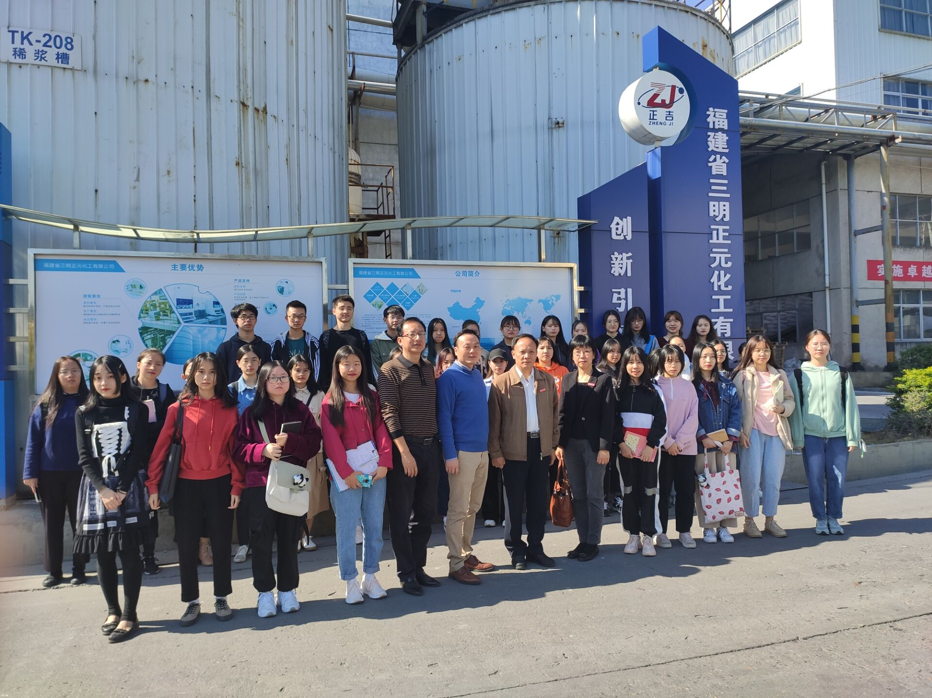

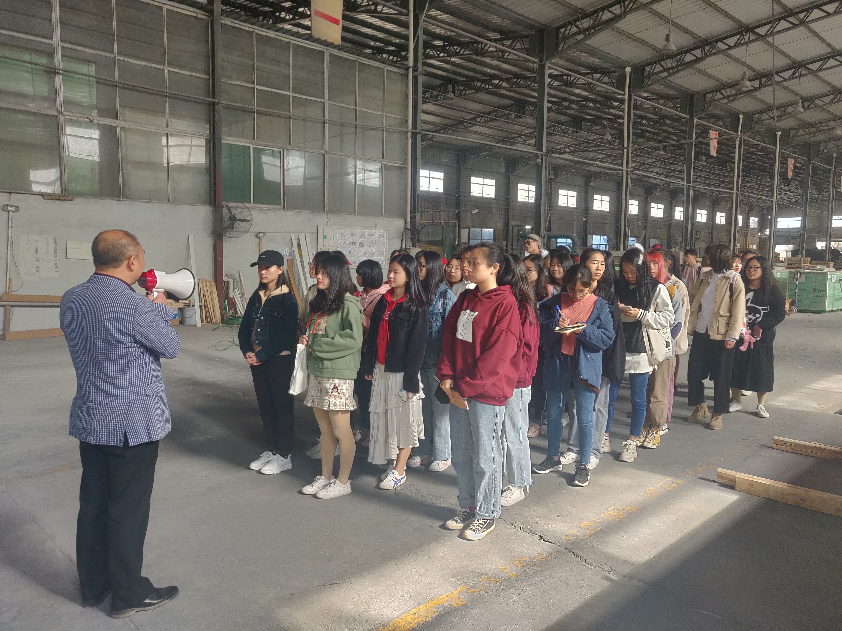
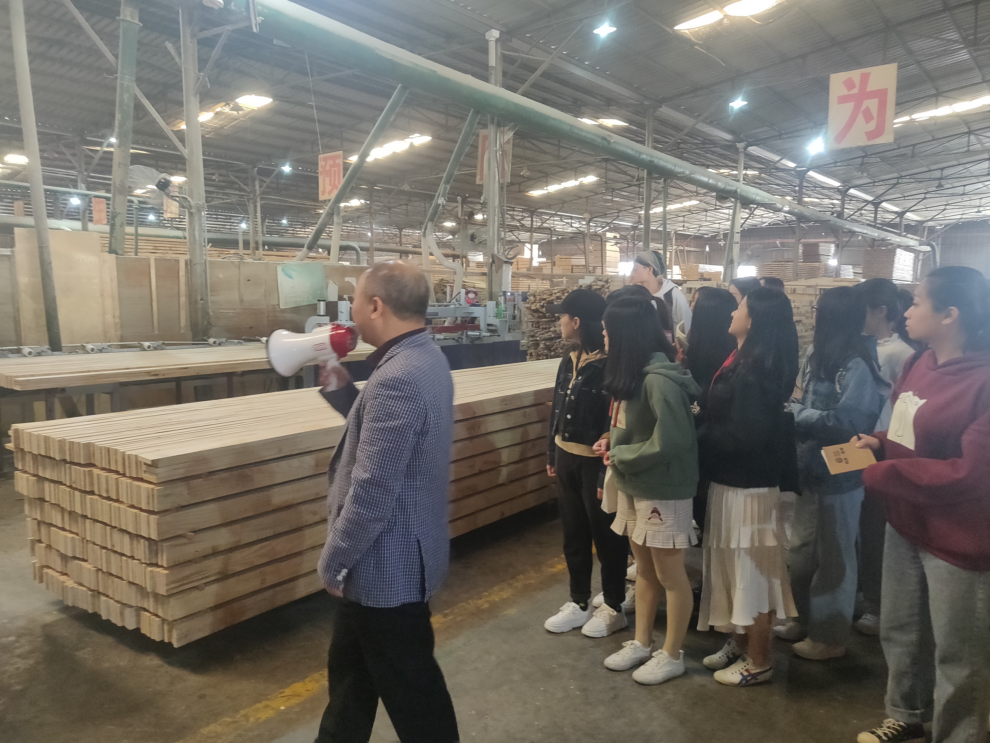
商务英语B班前往尤溪的两家知名外贸企业--福建金泉贸易有限公司和鑫森合纤科技有限公司开展见习。福建金泉贸易有限公司是一家以货物以及技术出口为主要业务的公司。公司经理带领同学们参观了工厂并且对工厂生产过程、销售环节等进行了详细的介绍，并且一一解答了同学们提出的问题。

第二家见习企业是福建鑫森合纤科技有限公司。鑫森公司是一家高品质的锦纶（丝）生产商，拥有大量的海外业务。公司经理带领同学们参观了工厂，并详细地介绍了公司的发展状况以及未来的规划。参观完毕后，企业经理与同学们进行了简单的座谈。经理对商务英语专业的学子寄予厚望，希望同学们能够在大学努力学习，打下坚实的基础，为未来的从事外贸行业做好充足的准备。
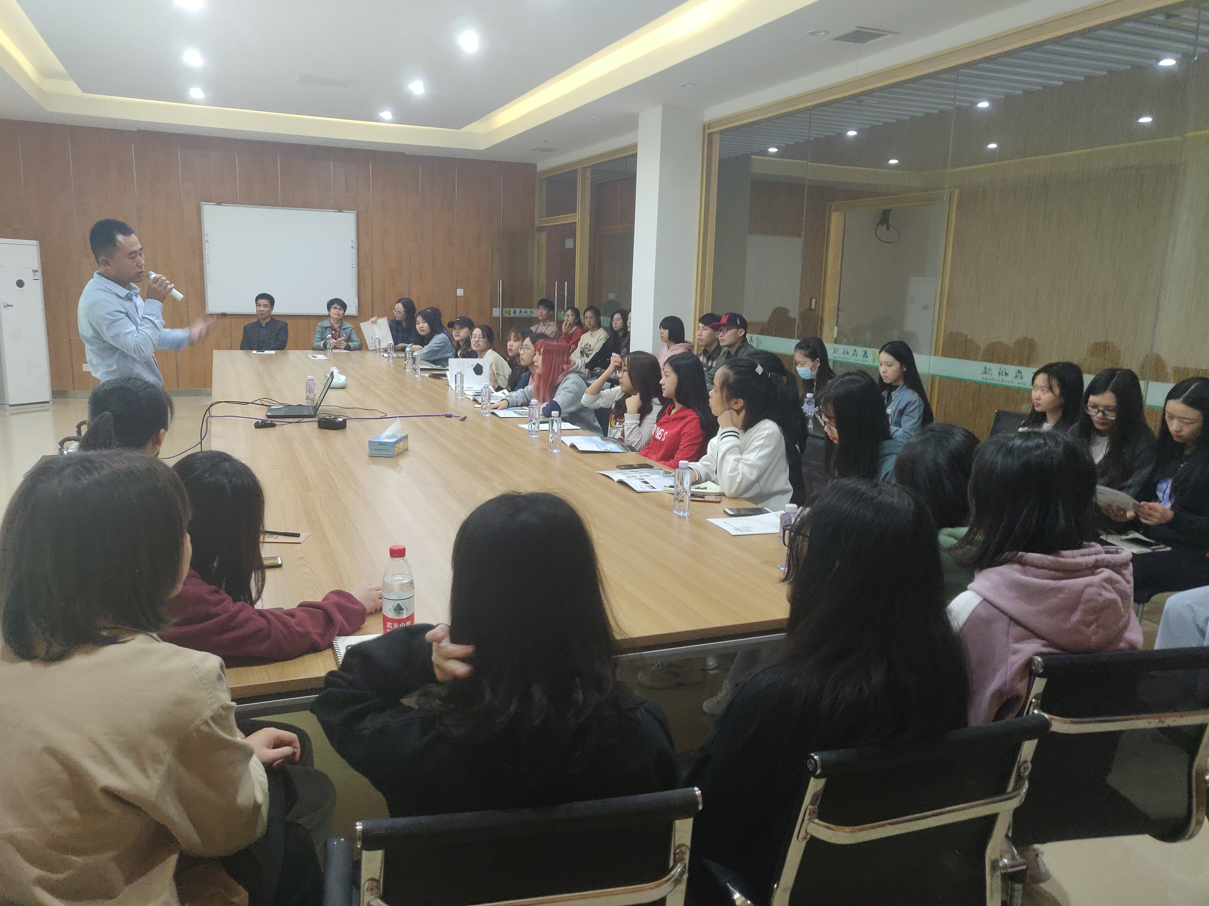
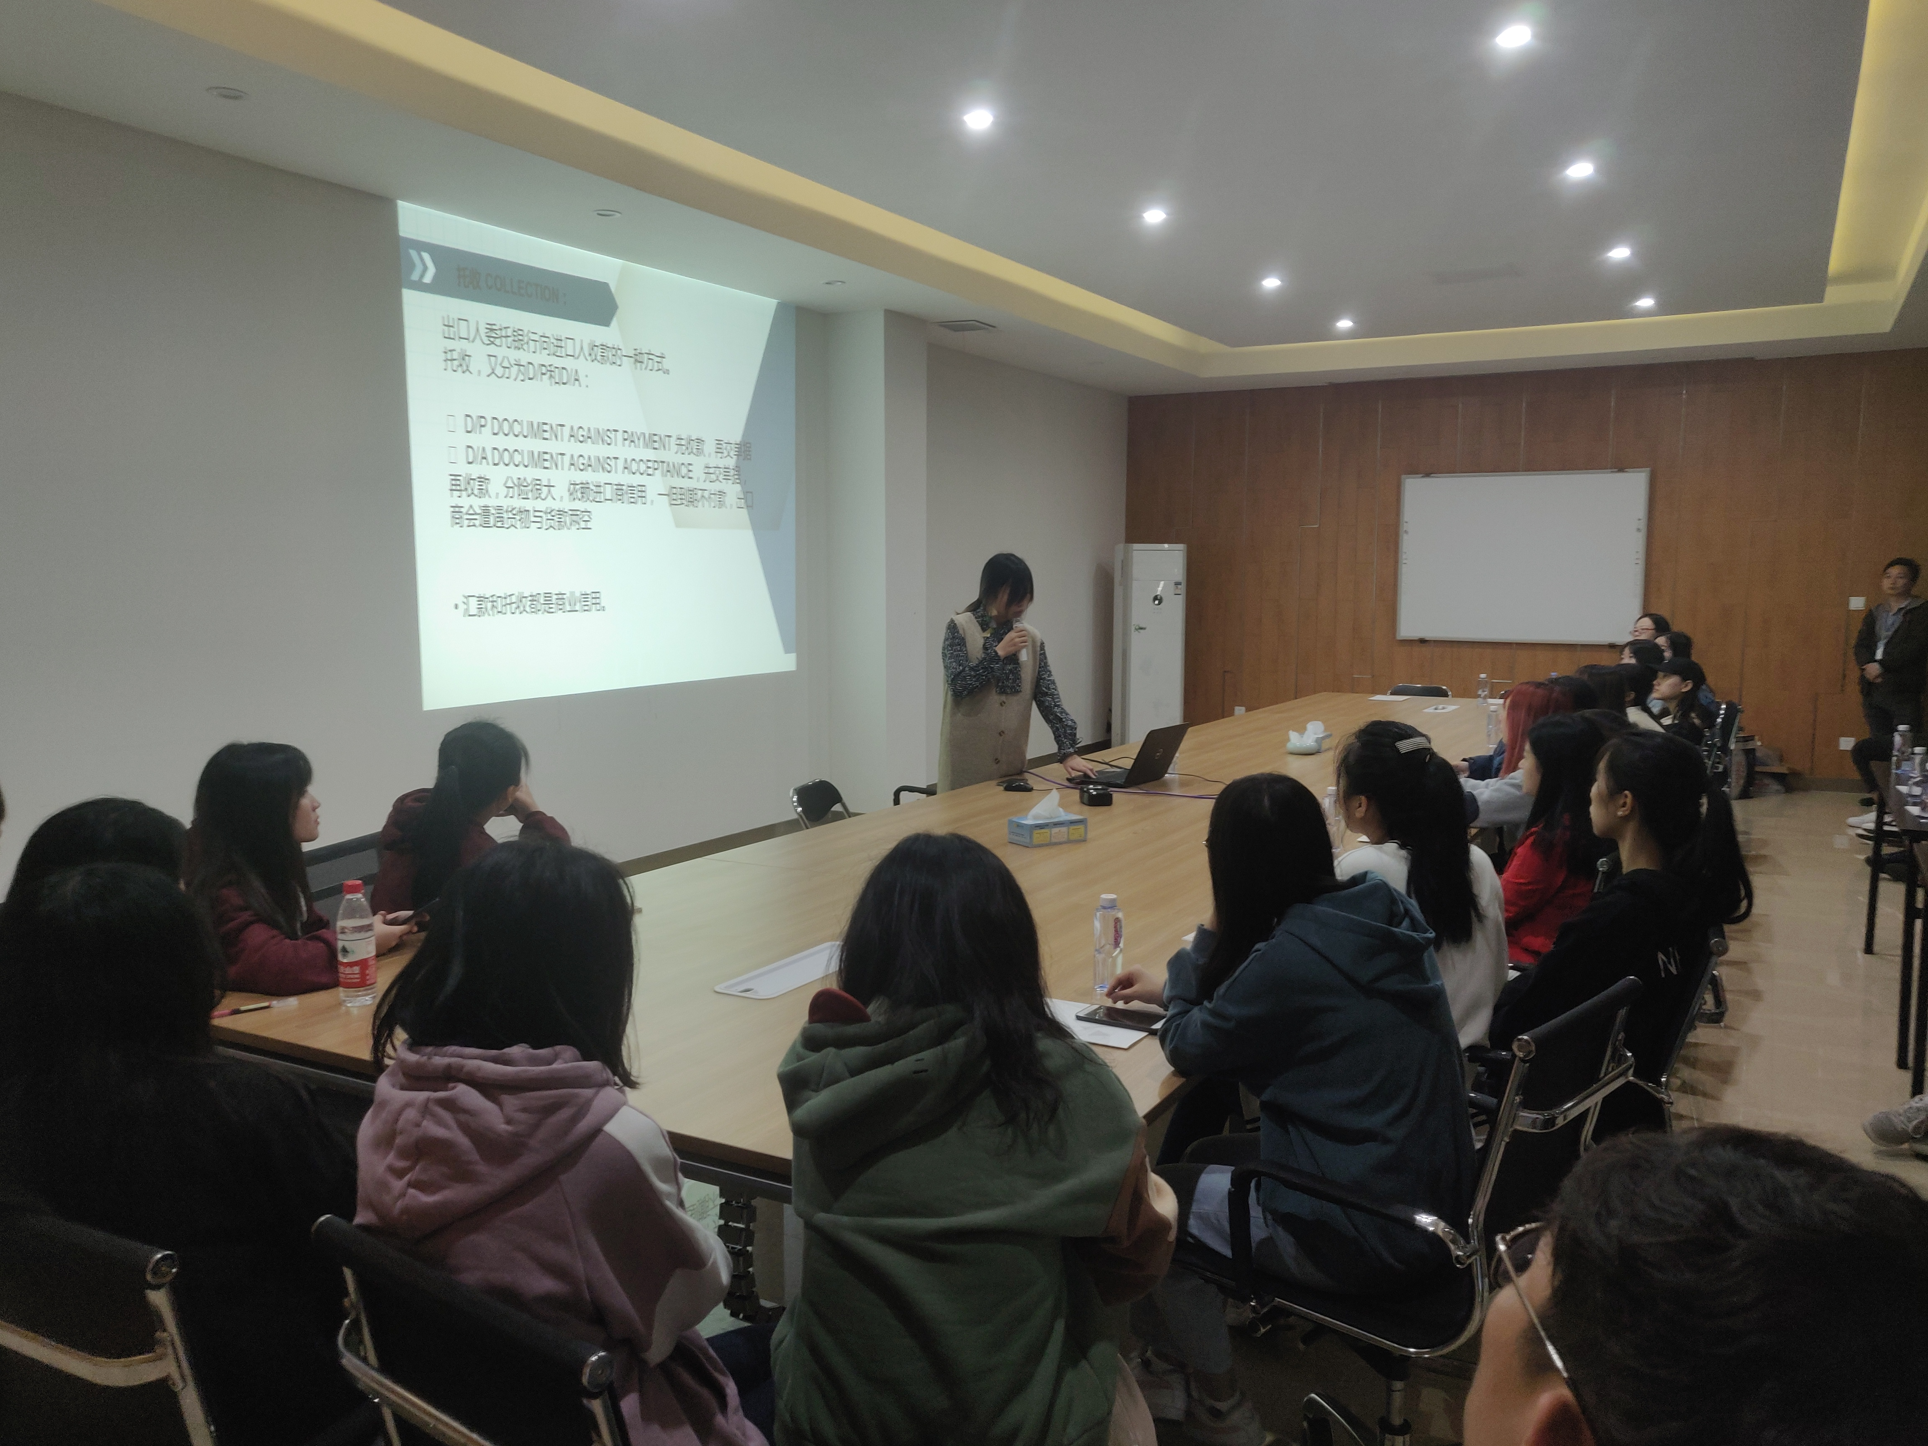
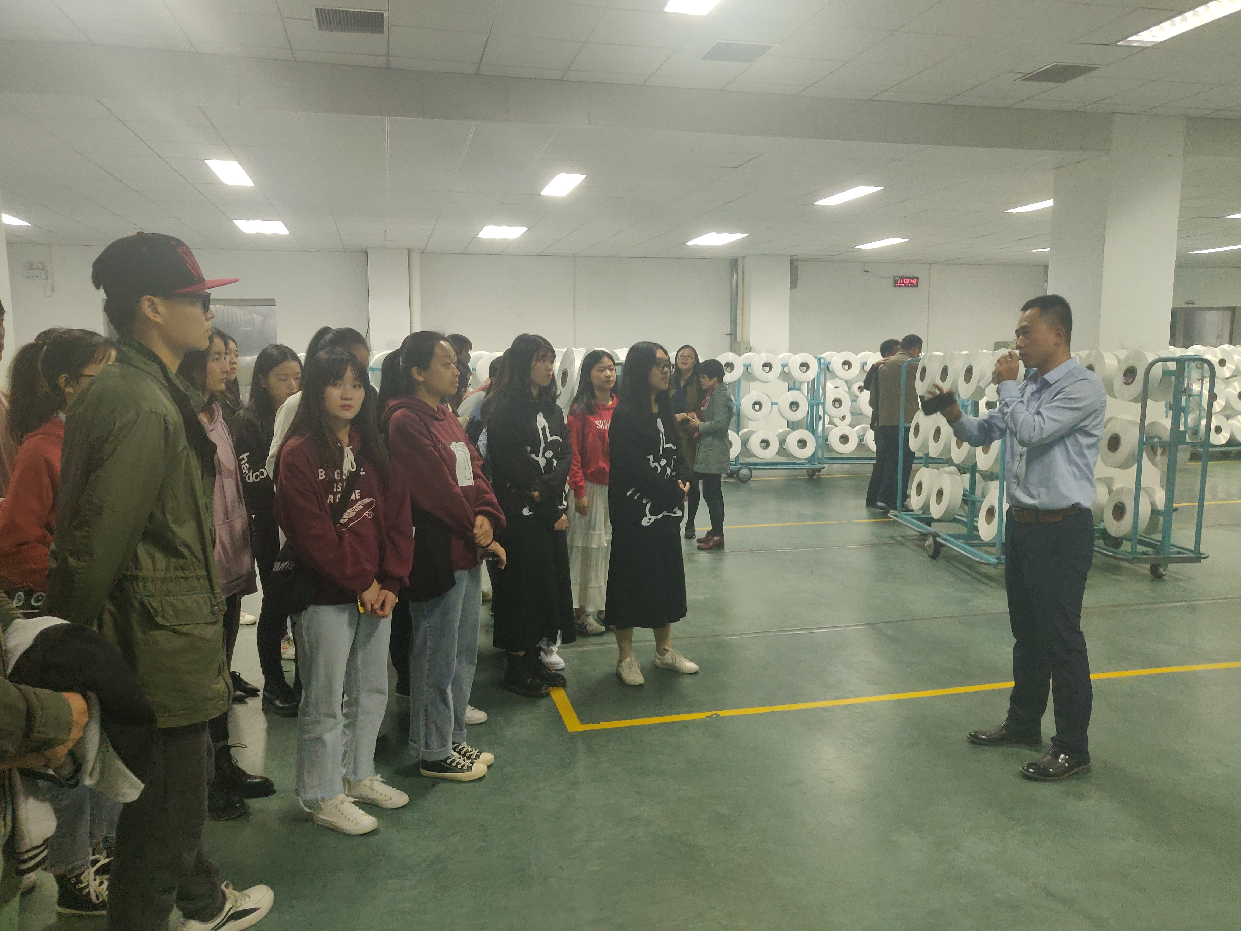

商务英语C班的见习企业为位于永安尼葛工业园区的两家公司--福建科宏生物工程股份有限公司与福建和兴橡胶有限公司。
首先，企业管理人员与同学们进行了座谈。座谈会上，公司质控部主任介绍了该公司的简要情况。随后，通过和公司管理人员的交流，同学们对于商务英语人才的企业需求定位有了更清晰的把握，明确了未来的努力方向。座谈会结束后，同学们一同参观了该公司的生产车间，近距离观察了公司高科技产品的生产过程。
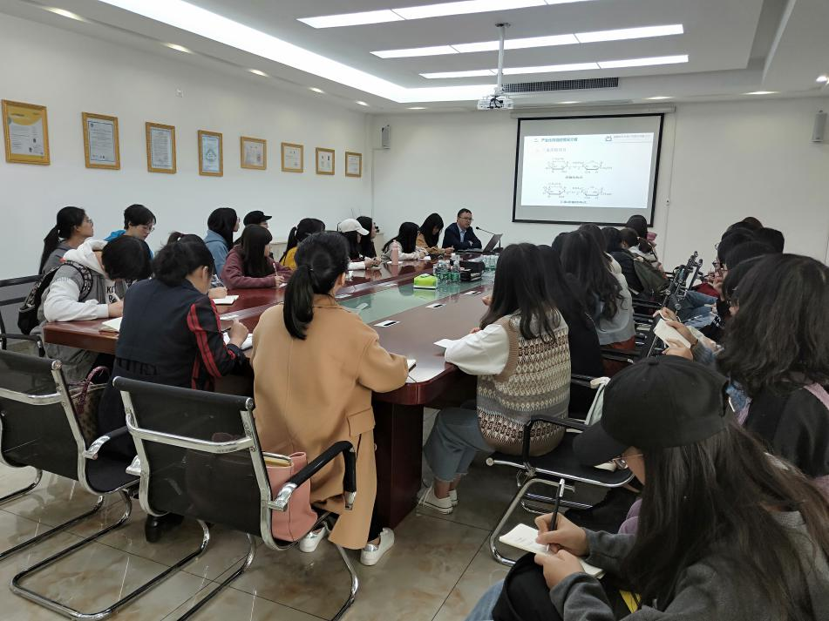
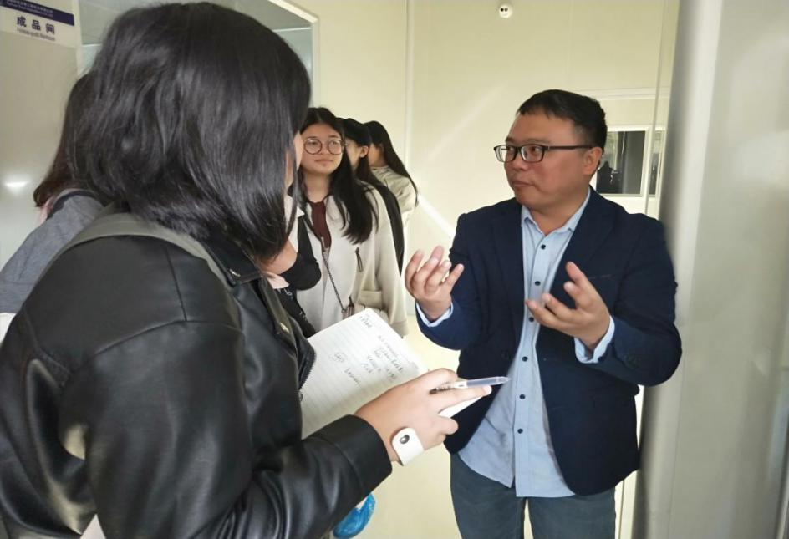

结束了科宏生物公司的见习后，同学们来到福建和兴橡胶有限公司。公司主管外贸业务的苏经理通过视频介绍了公司概况。随后，苏经理重点讲解了和兴公司的外贸业务流程、外贸业务开发途径以及对外贸业务员的能力要求，让同学们对未来将从事的工作有了深入的了解。最后，苏经理还耐心解答了同学们提出的有关问题。
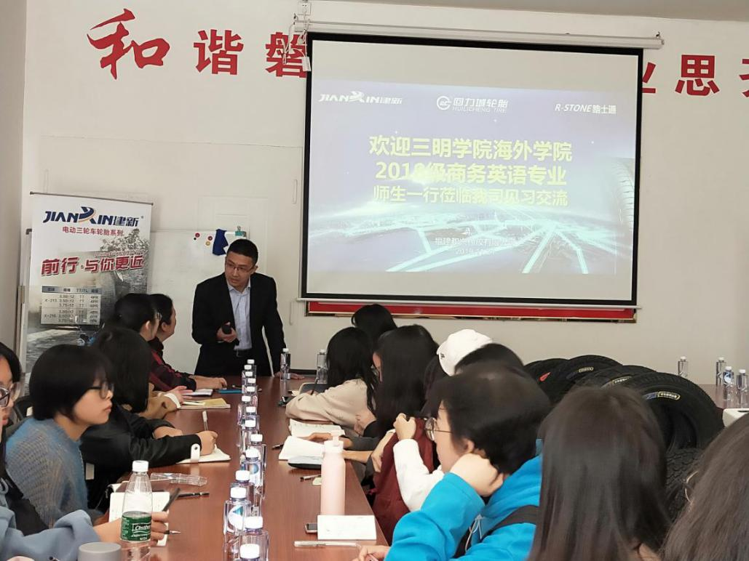
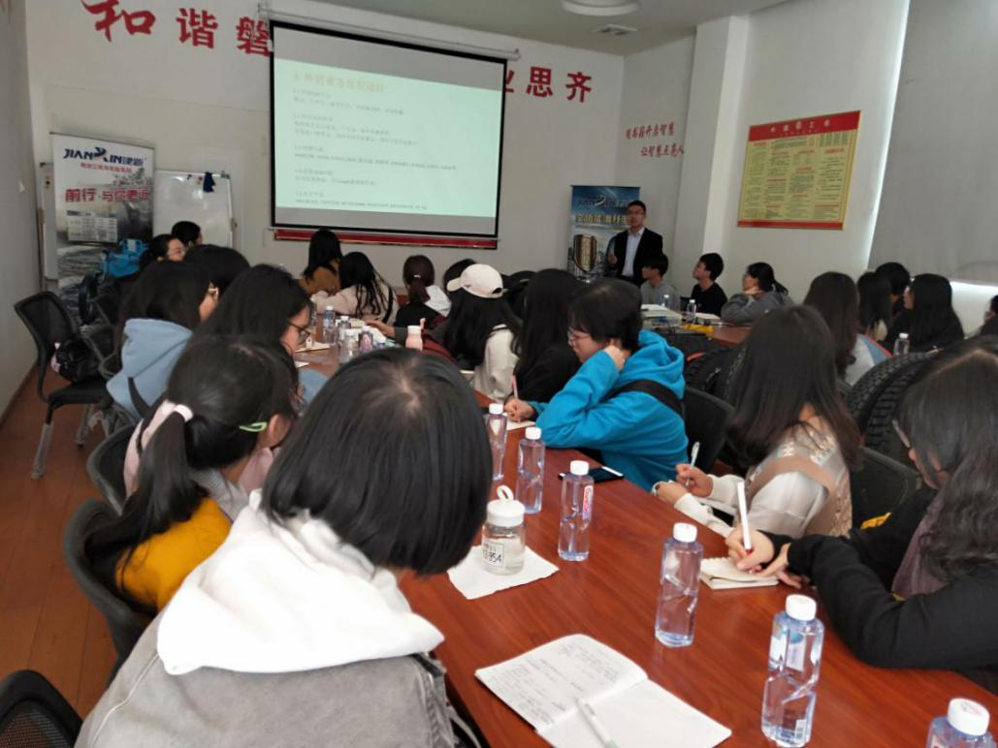
本次见习一方面为商务英语专业同学了解外贸公司工作环境、流程以及人才需求创造了条件；另一方面，见习加深了同学们对于外贸技能的认识，为他们进一步学习外贸相关专业课程奠定了基础。

